|  |
| --- |
| **Gallery** |
| Ръководство за потрeбителя |

От: Илиян Коджеманов ФН64419

Какво представлява сайта?

Сайта е направен да може да се качват снимки и да се добавят коментари от потребителите, като тъщо така може да се свалят снимките, които са качени.Ако не е регистриран даден потребител може да разглежда снимките, да ги сваля, да ги сортира по дата и търси, но не може да добавя снимки. Също може да гледа коментарите, да ги сортира по дата и търси без да има опция да добавя коментари.

Да започваме...

Сайта има страница Home и Iliyan’s blog в която има харектиристики на основателя със снимка.

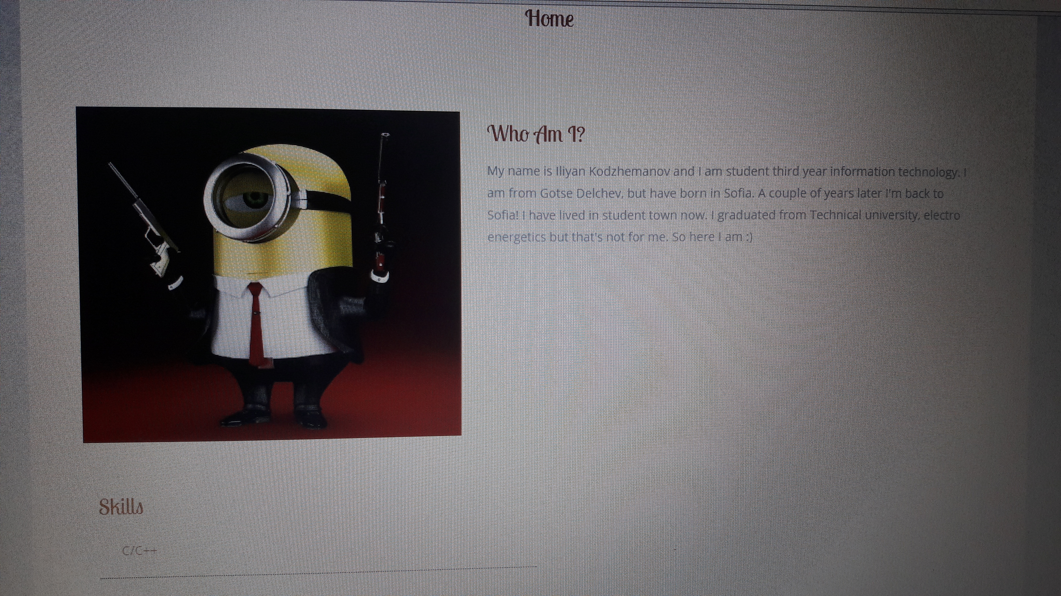

Сайта има страница Gallery в която, ако няма качени снимки от потребители, има съобщение, че няма все още качени снимки, също така и съобщение, че трябва да се логнеш, ако искаш да добавяш снимки.

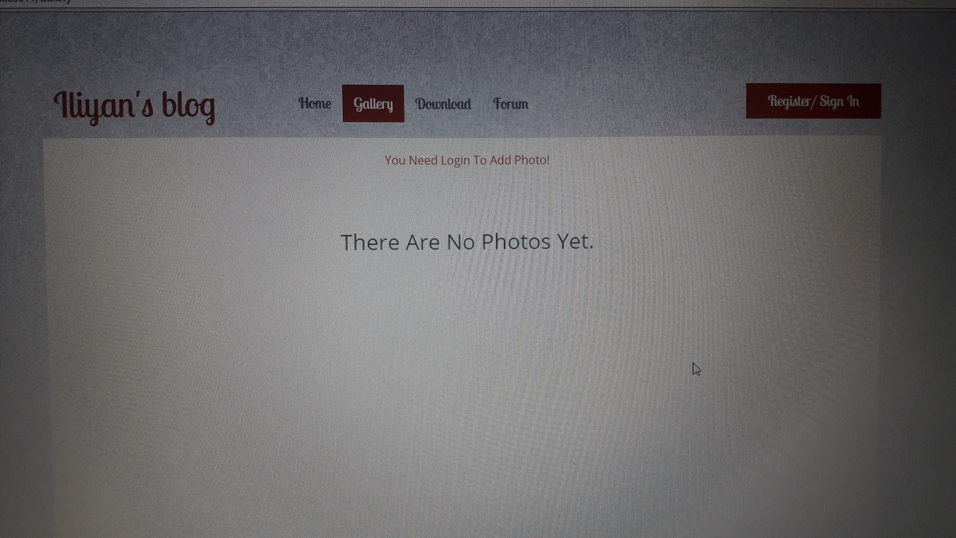

Другата страница от сайта, която ще разгледаме е Download в която важи същото като страницата Gallery.

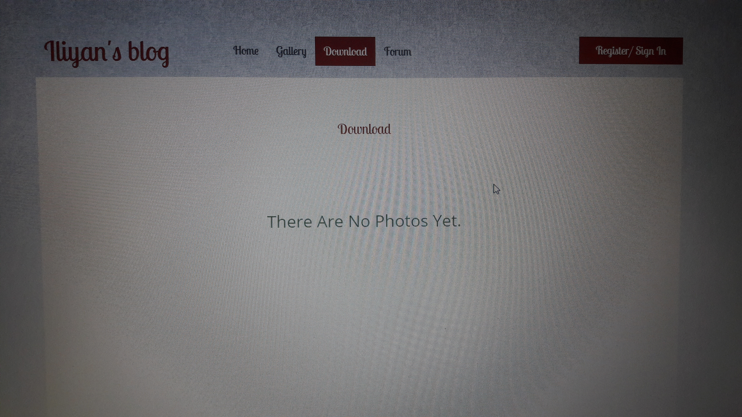

Страницата Forum има съобщения, че трябва да се логнеш за да добавяш коментари и ако никой потребител не е добавил коментар има и съобщение, че все още не са добавени коментари.

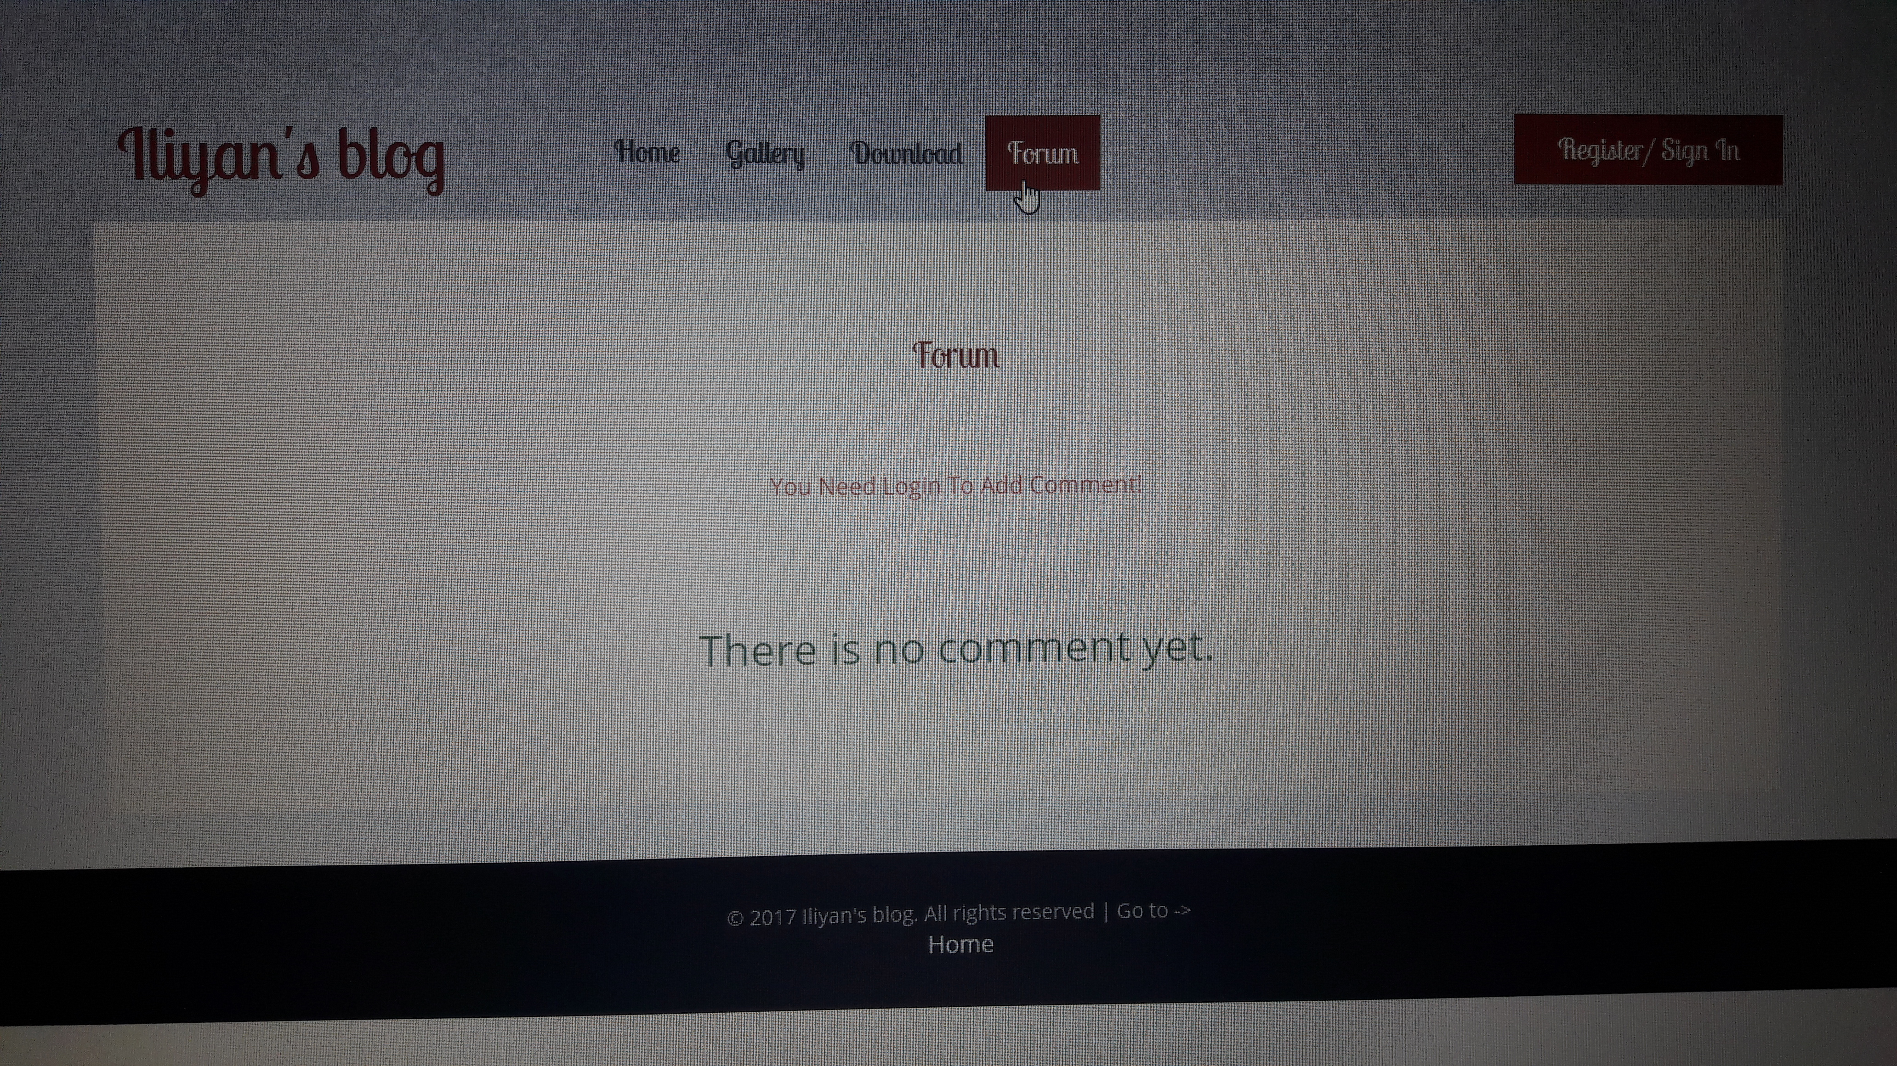

Страницата Register в нея бъдещият потребител се регистрира, като спазва задължителните обозначени полета.

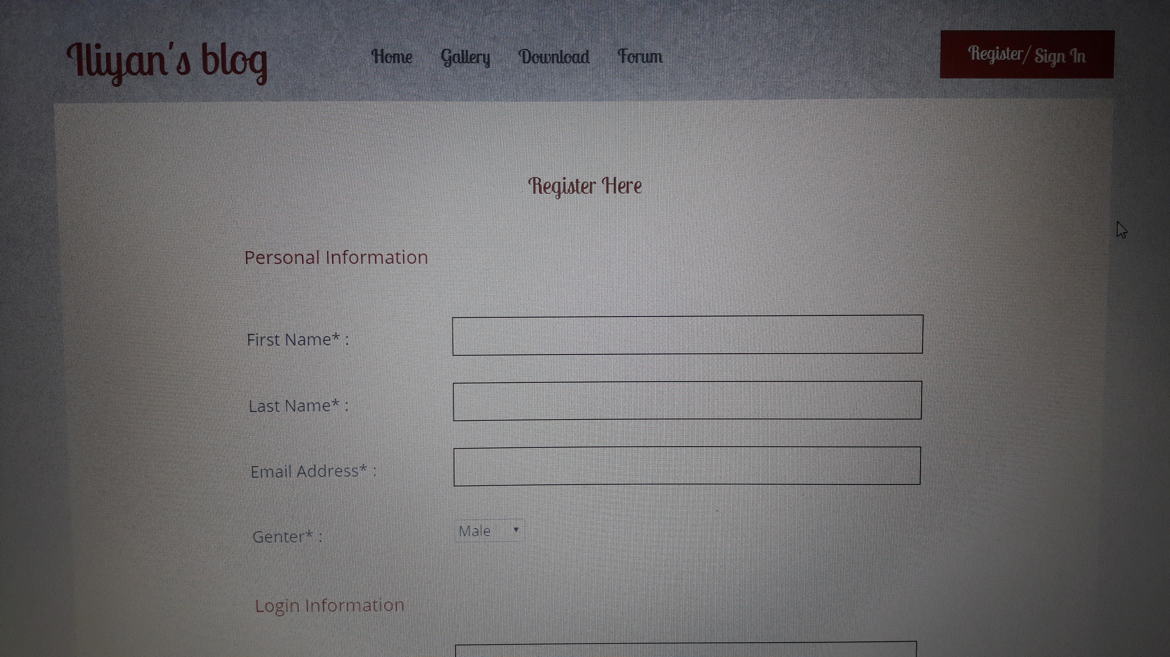

Страницата Log In служи за вече регистрирани потребители да се логват в сайта.

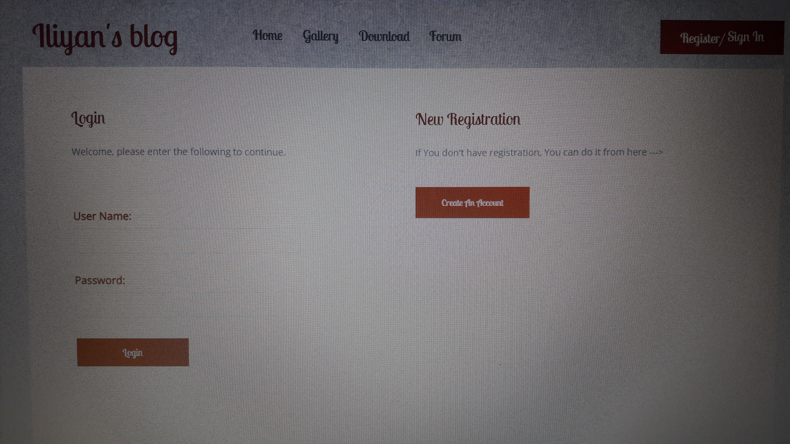

След като вече сте логнат ви препраща в страницата Home и вече, като се иде на страницата Gallery може да се види снимките, които всички потребители са качили, като може да се трият снимките, които вашият профил е качвал. Има поле за търсене и подсказка по име на снимката и потребителско име. Има бутон за сортиране по дата, като до преди да се натисне снимките започват от последни качени.Има странициране.Ако не сте логнали може само да гледате снимките, да сортирате по дата и търсите със подсказка от полето със бутон.Има странициране.

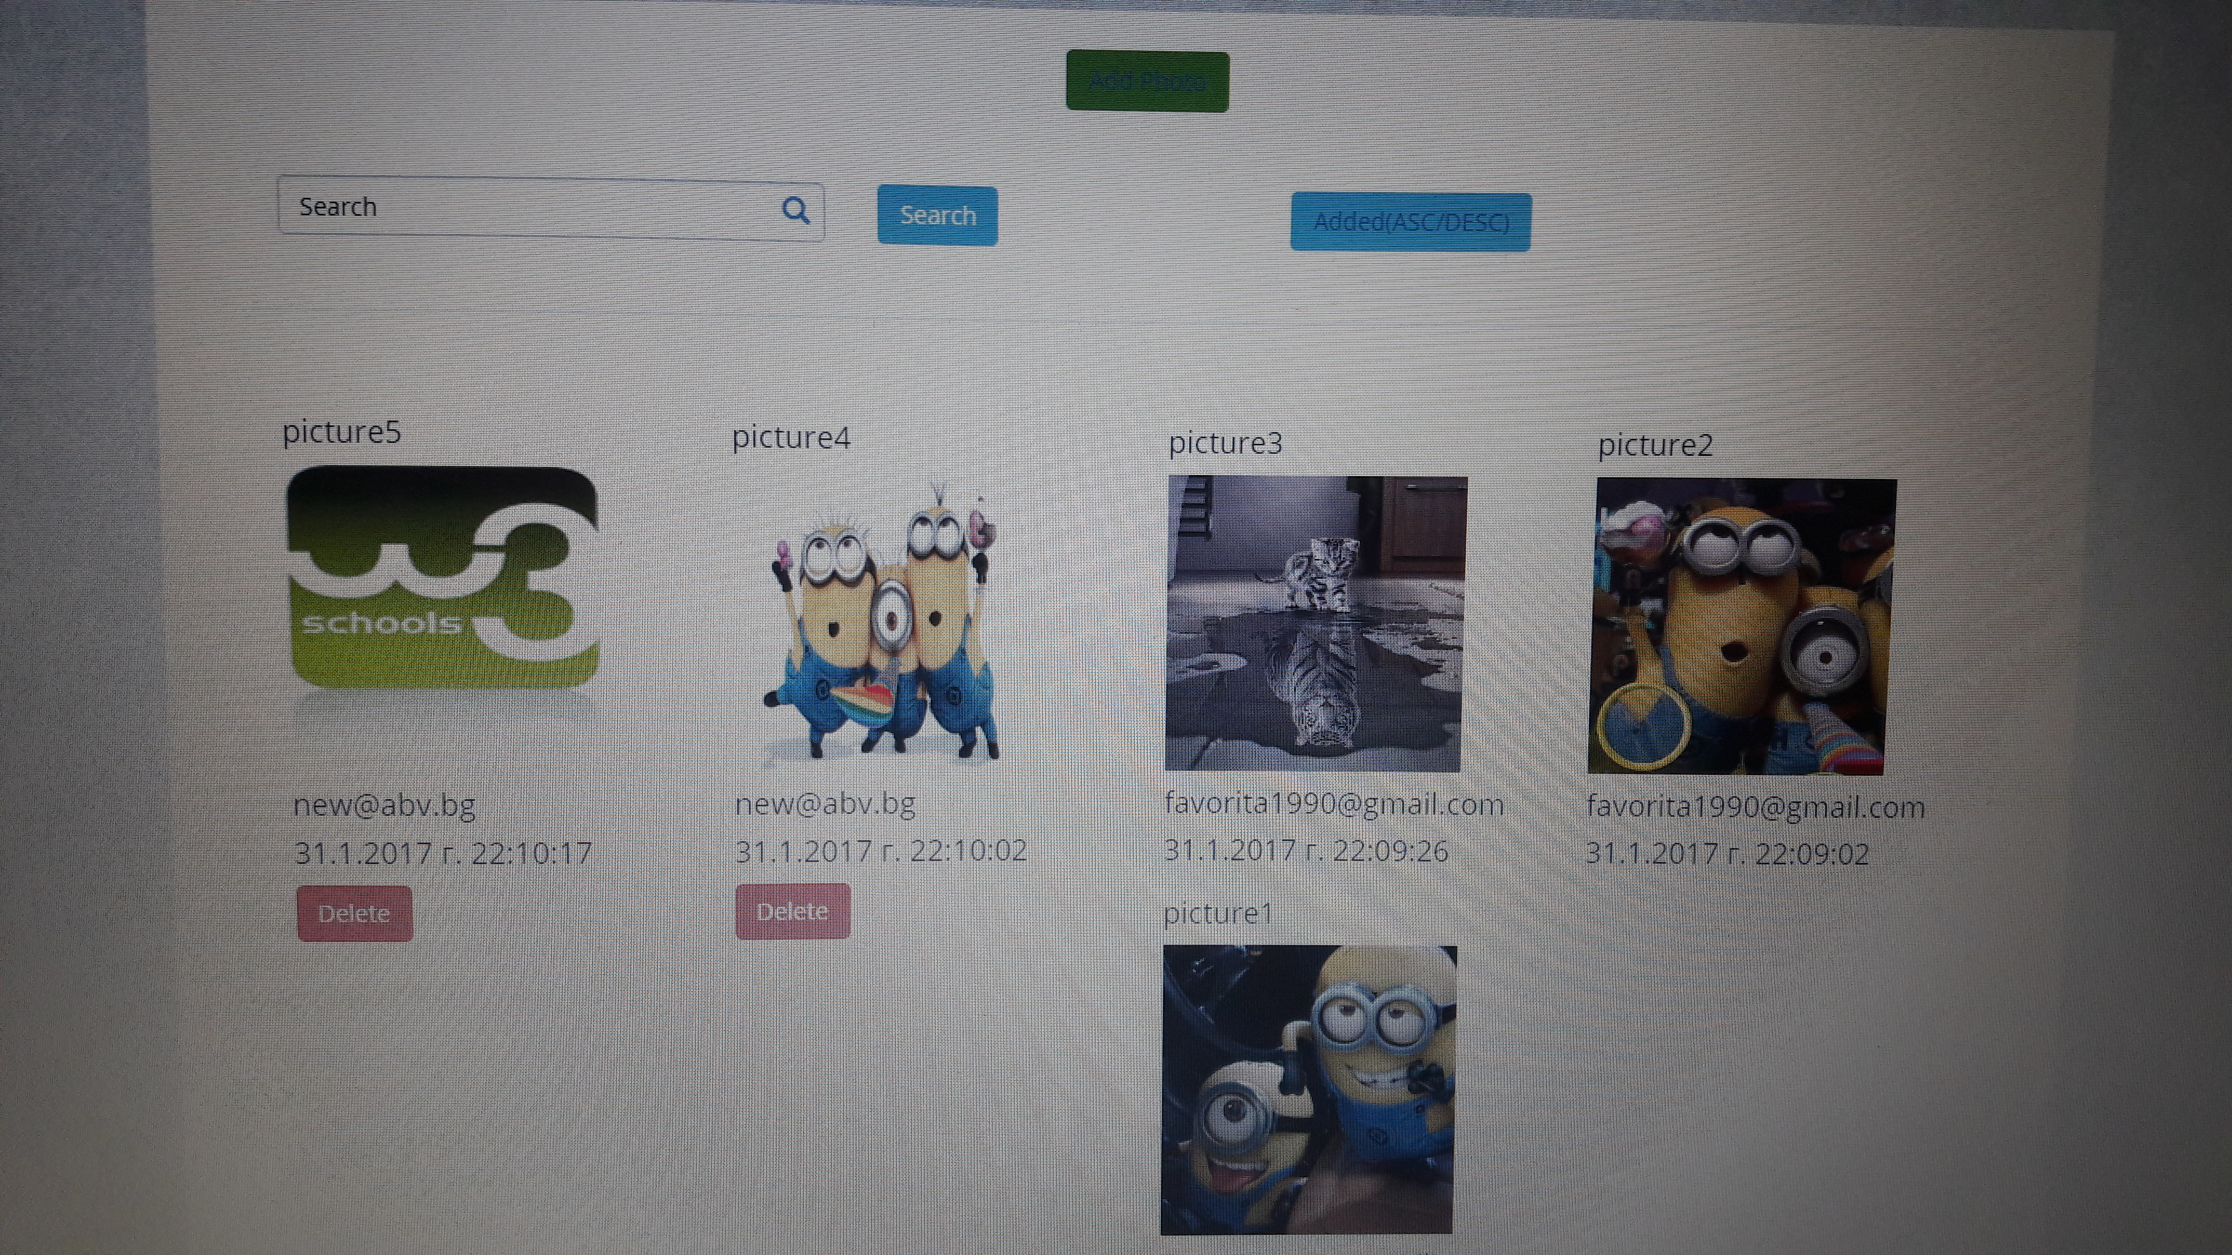

Има бутон за добавяне на снимка с име на снимката.

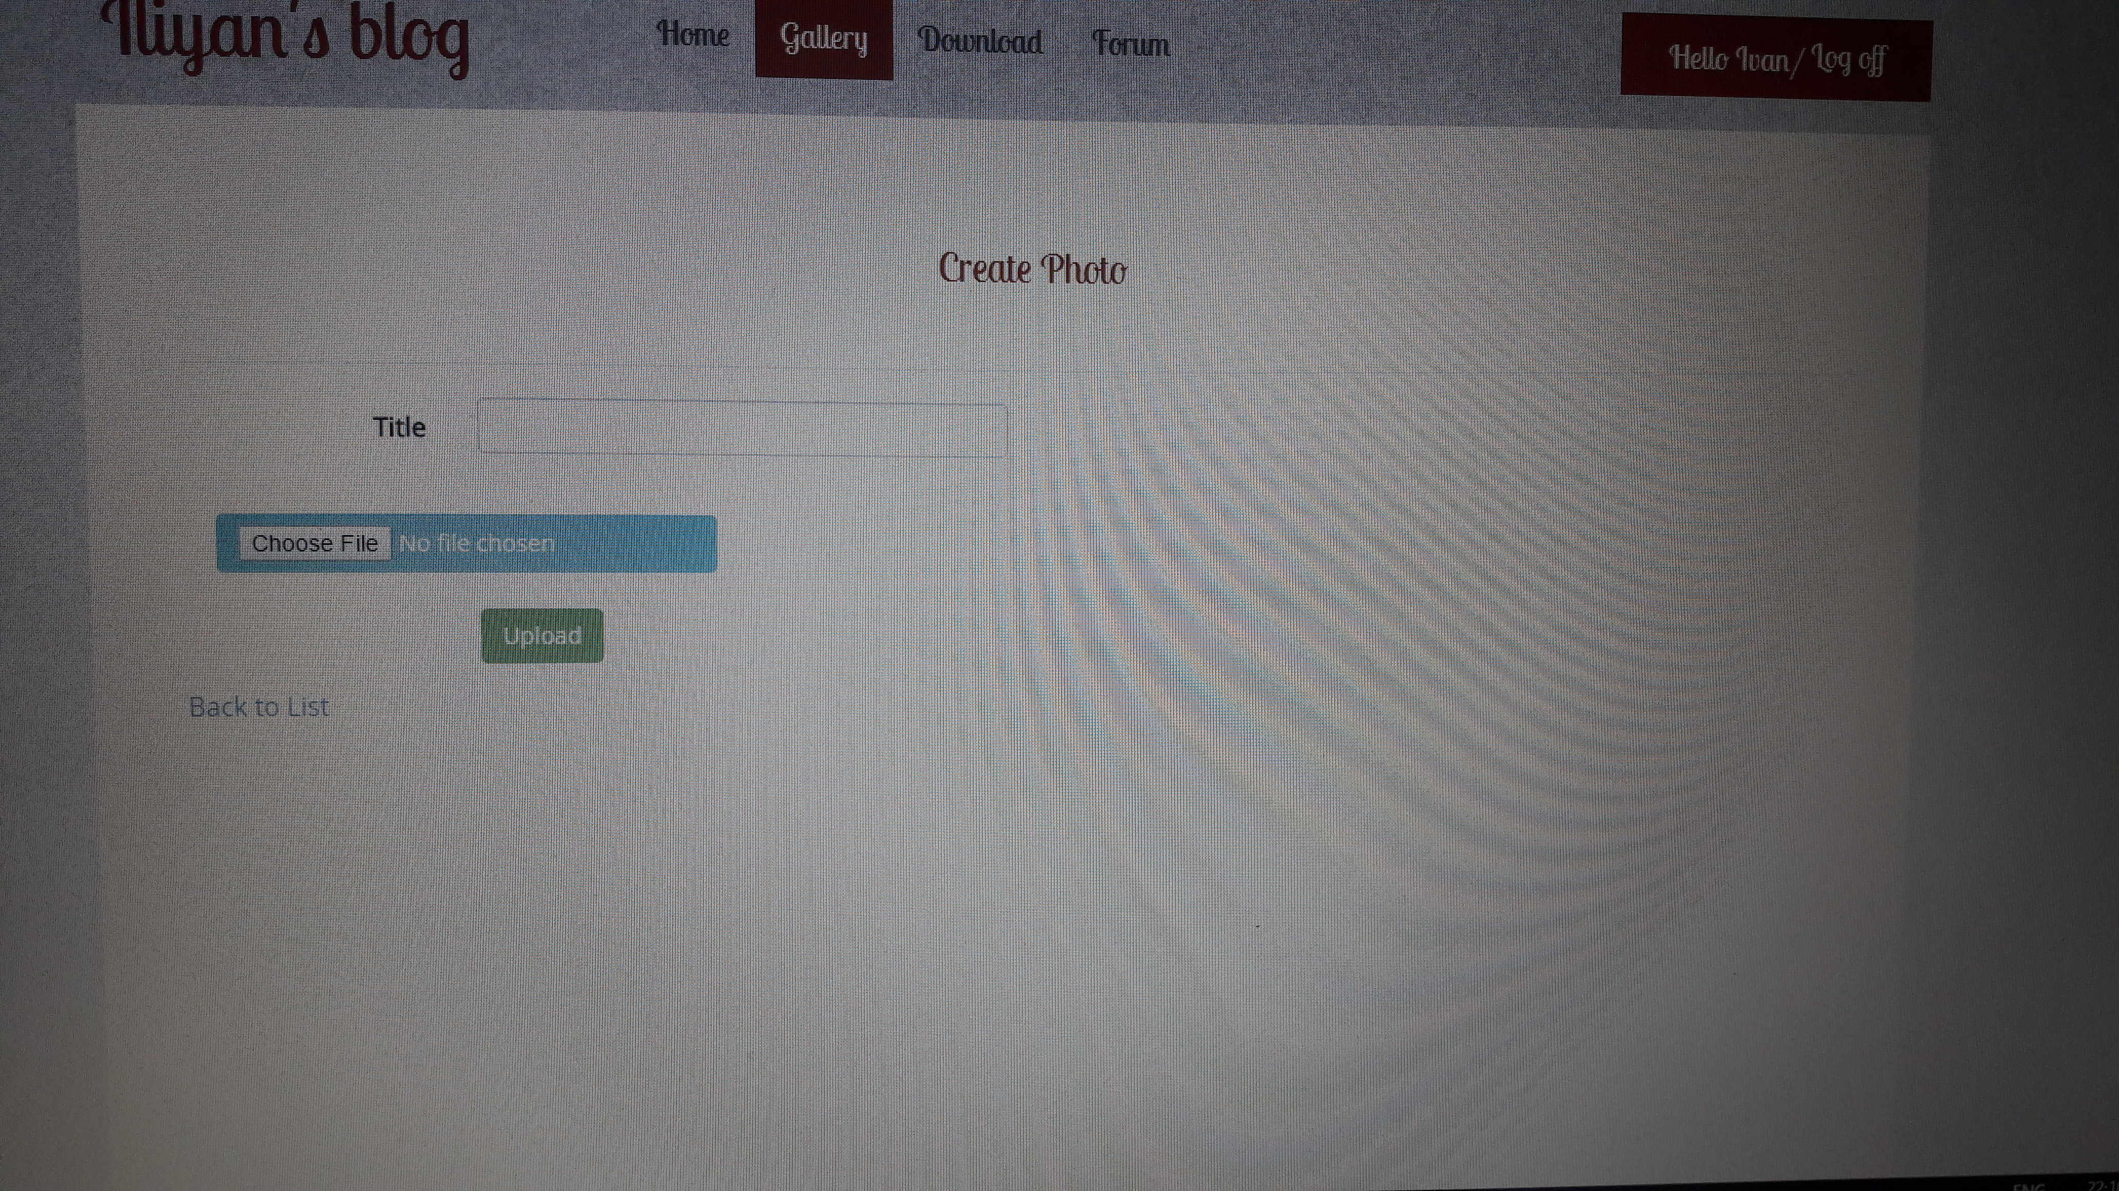

На страницата Download под всяка качена снимка има дума download с която може да се сваля дадената снимка.Снимките са подредени по последни добавени.Има поле и бутон за търсене със подсказка по име на снимката и потребителско име.Има бутон за сортиране по дата.Може и да не сте логнат за това.Има странициране.

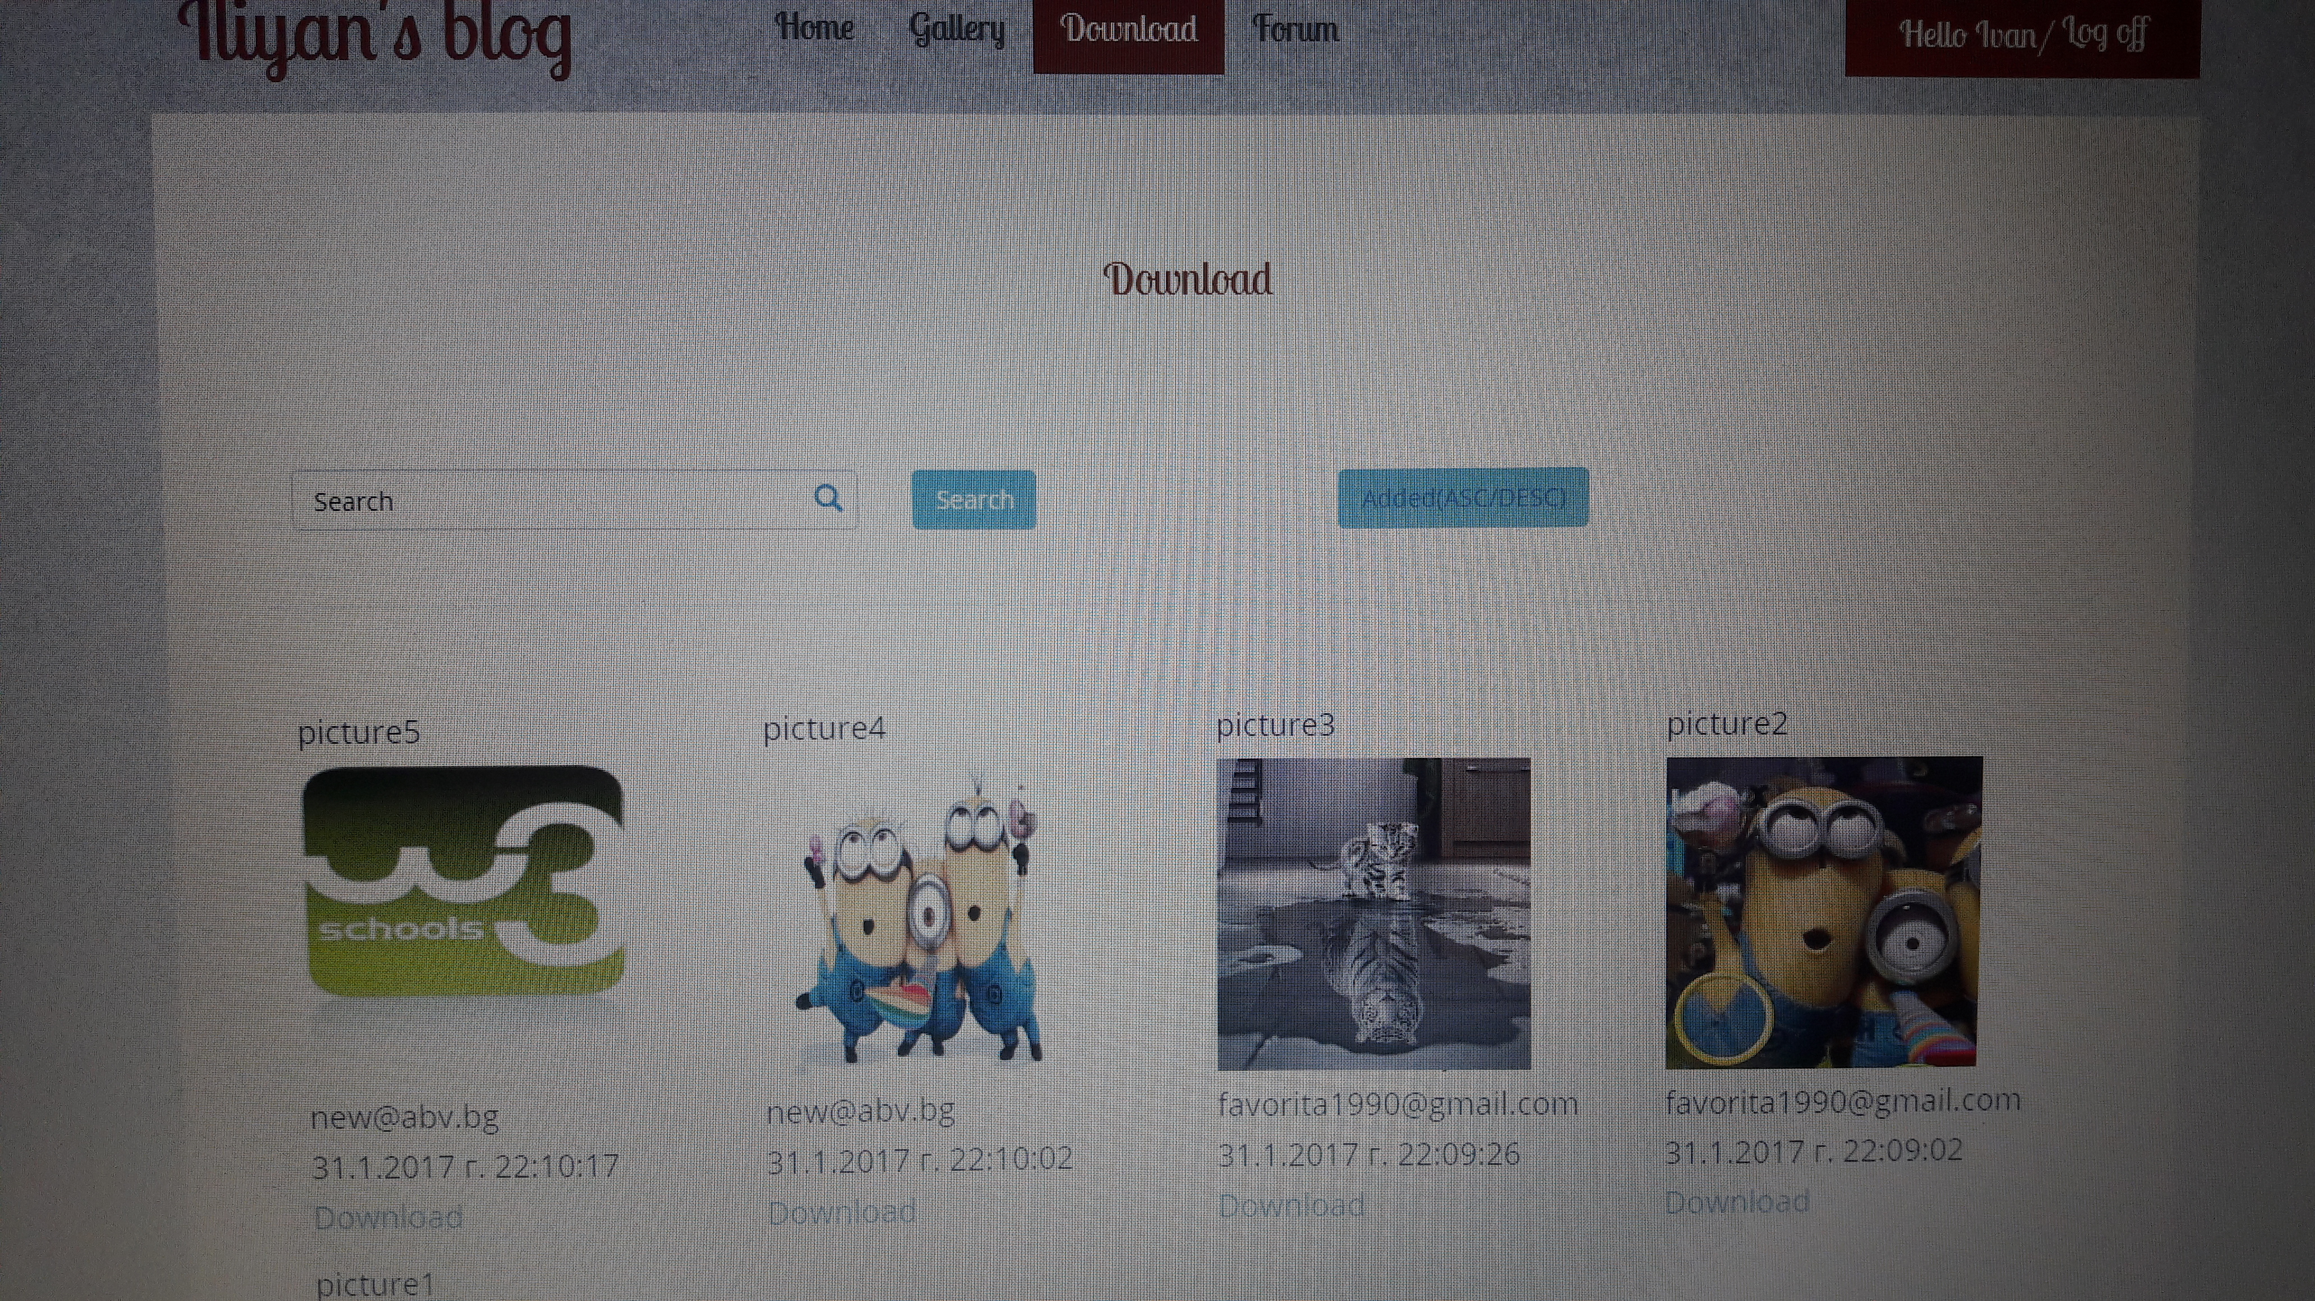

В страница Forum, ако не сте логнали може да се гледат коментарите, да се търси с подсказка по първо име, фамилно име, потребителско име и коментар.Ако сте регистриран може да добавяте коментар от полето с бутона добави коментар. Може да се трие или поправя всеки коментар от вашето потребителско име.Има странициране.

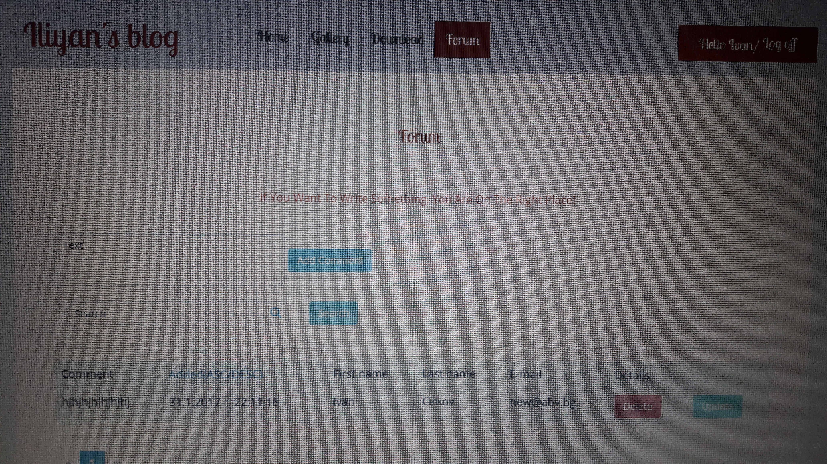

Ако сте се логнали има две неща горе в дясно Hello и първото ви име и Log off за излизане от акаунта ви.Ако натиснете върху Hello и първото ви име ви праща в страница за променяне на паролата ви и също така опция за изтриване на акаунта ви.

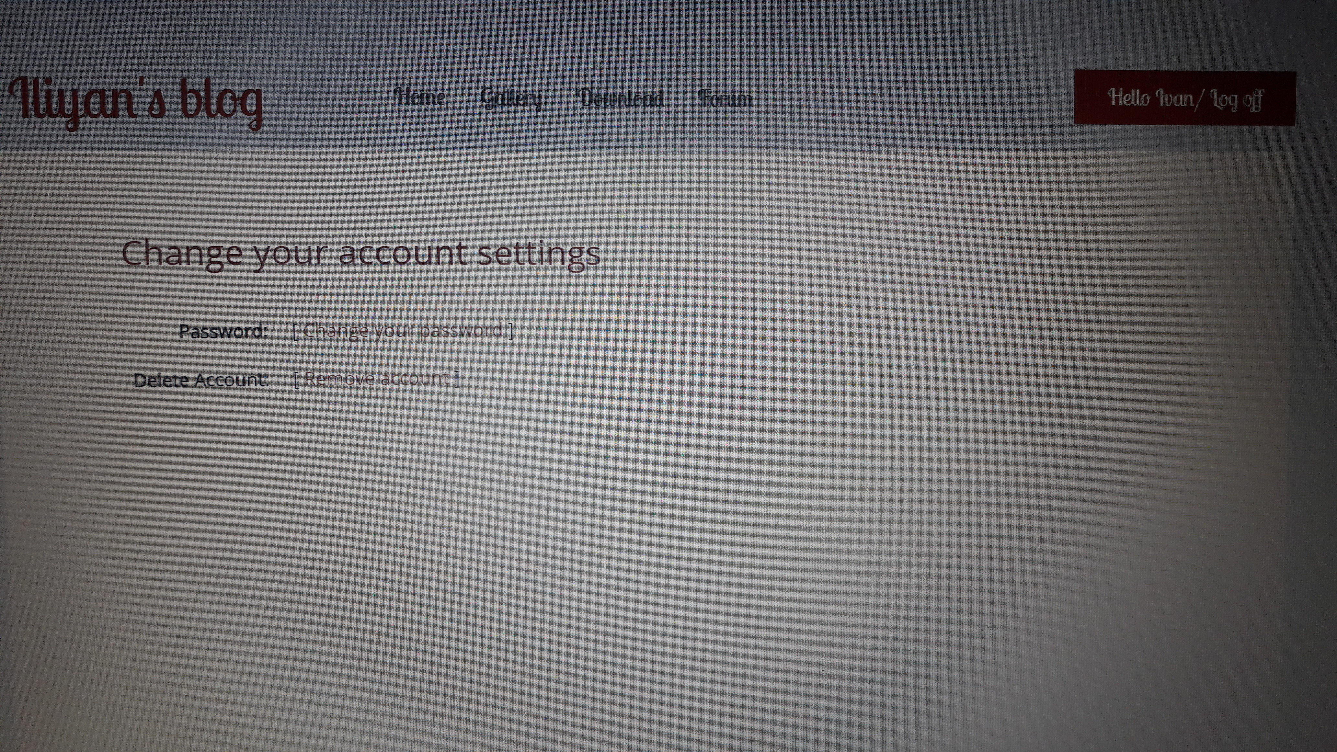

Ако се натисне върху думите за променя на паролата ви. Има полета за старата ви парола и новата с поле за потвърждение.

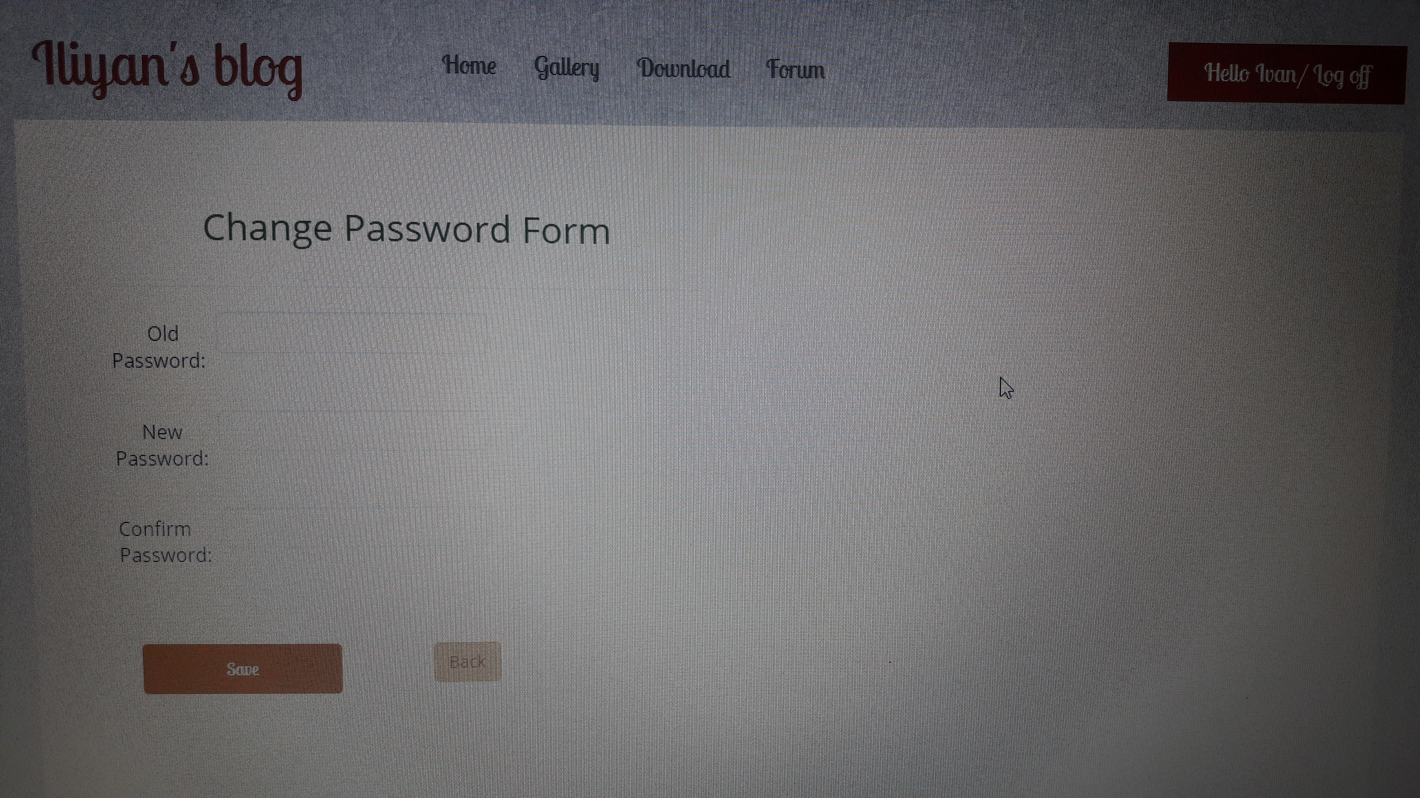

Ако натиснете на изтриване на акаунта. Ще ви иска потвърждение.

